公共资源系统操作手册
【招标人/购买人】
[此文档主要描述供应商、投标人如何通过综合服务门户平台注册成为交易中心会员以及如何使用交易中心系统。]
郑州信源信息技术股份有限公司

一：招标人（购买人）注册：
- 登录鹿邑县公共资源交易平台。如下图所示：
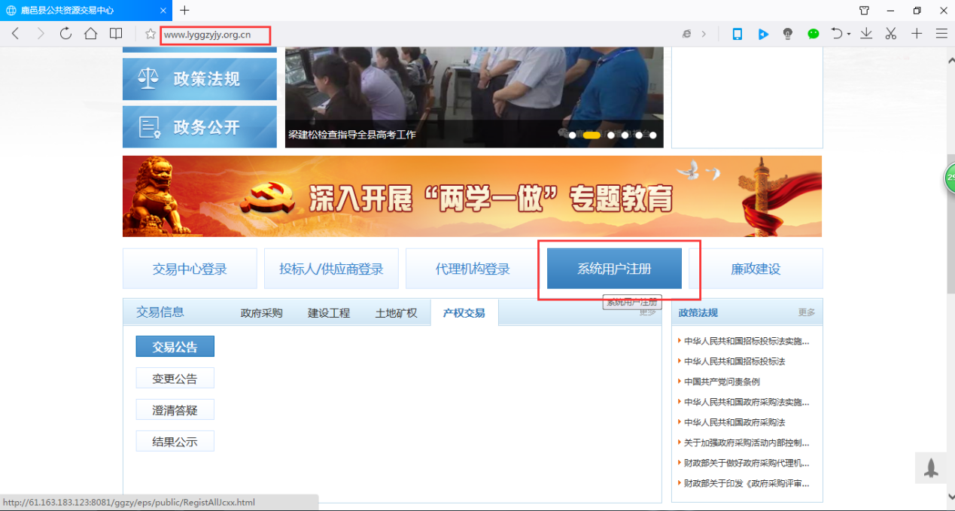
- 进入“系统用户注册”后，选择“招标/采购人注册”。如下图

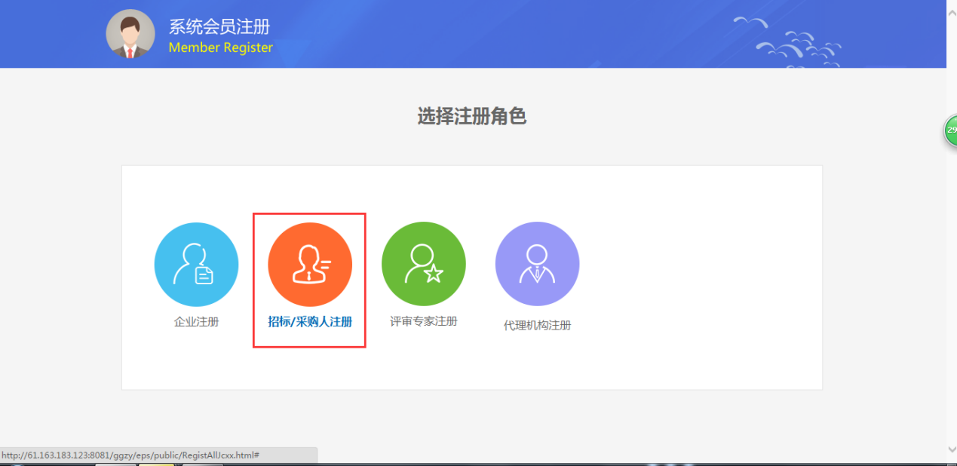
- 阅读“注册协议”后点击“同意”进入注册信息页面。如下图。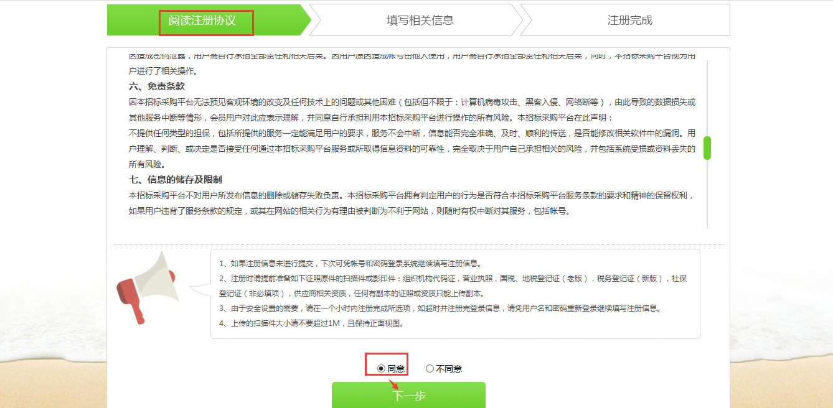
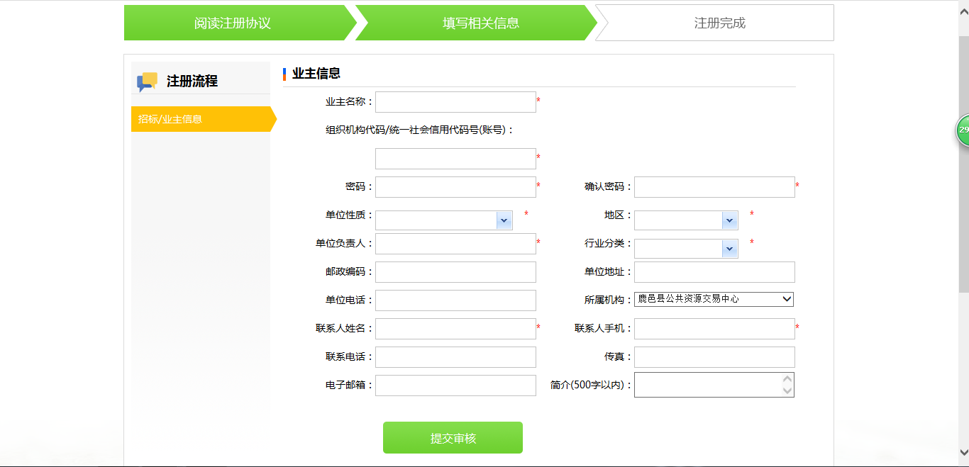
- 编辑业主相关信息后，提交审核。到此招标人（购买人）结束。
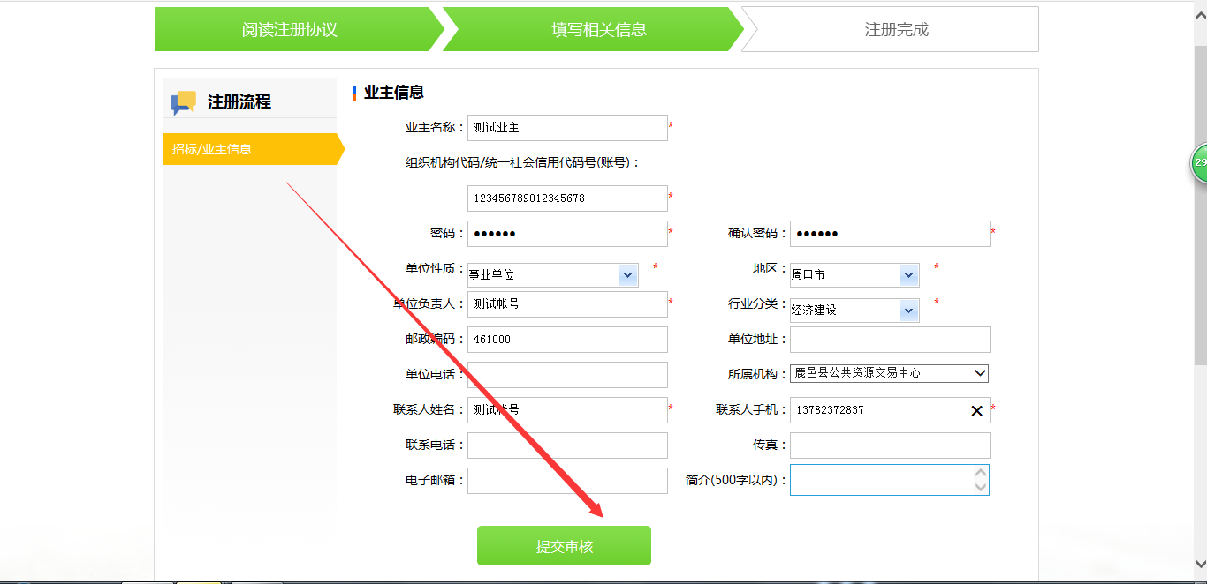

二：招标人（购买人）登录和入场登记：
1 招标人（购买人）登录
1.1 登录鹿邑县公共资源交易平台。如下图所示：
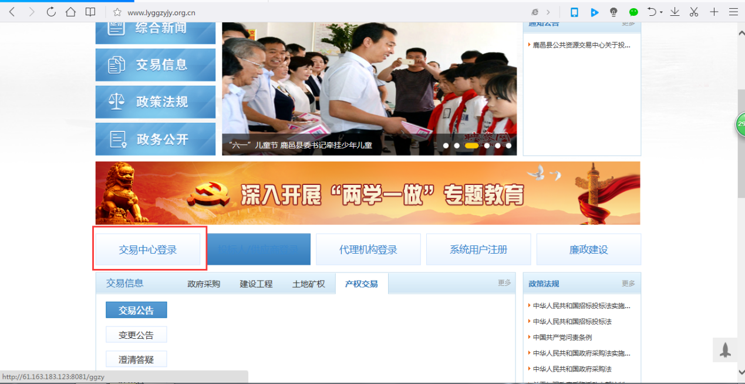
1.2 点击“交易中心登录”输入帐号密码登录，帐号为十八位社会统一信用代码，密码为设置的密码。
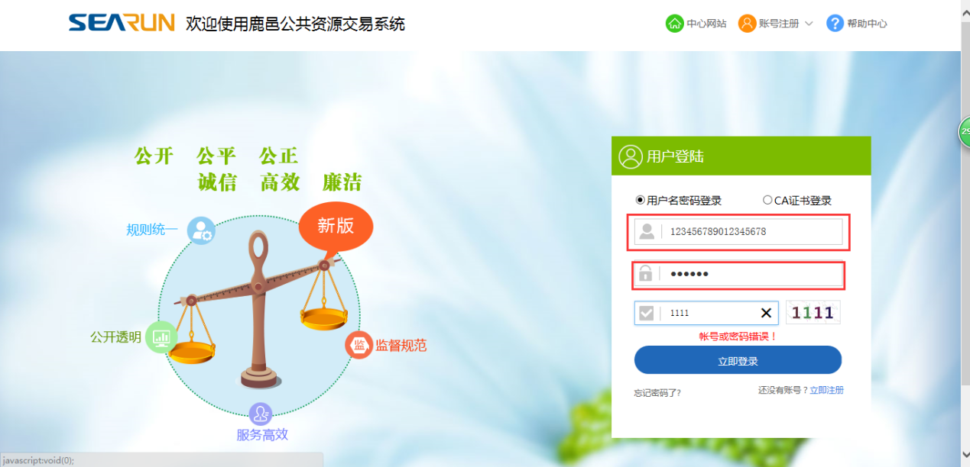

2 招标人（购买人）入场登记
2.1 进入系统界面之后，点击“入场登记”进行项目登记。
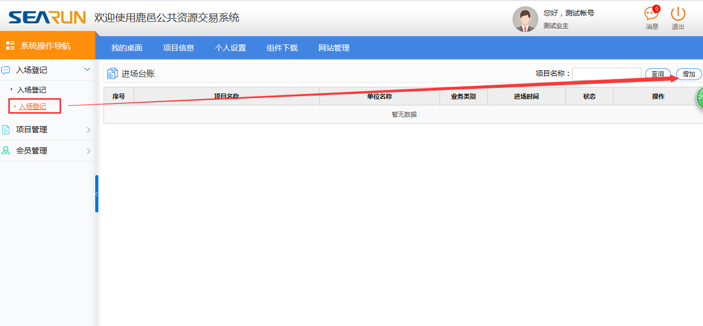
2.2 增加后填写项目信息，
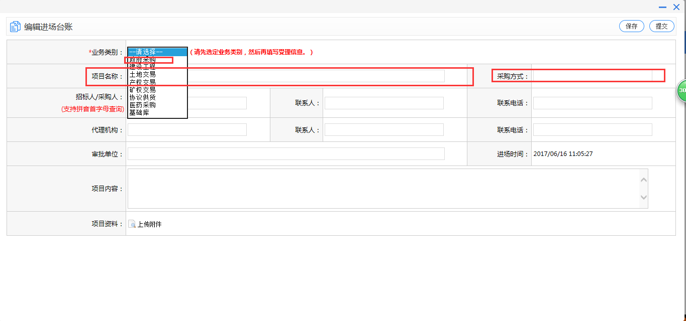
2.3 项目填写完成后，点击“提交”提交至中心交易受理审核发布
